Manual do utilizador

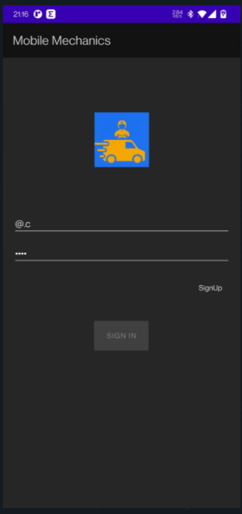

1)Preencher com o email e password e clicar no botão Sign in para aceder à aplicação. Caso não seja registado, pressione o texto Sign up para realizar o registo.

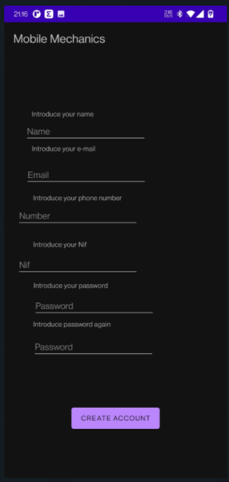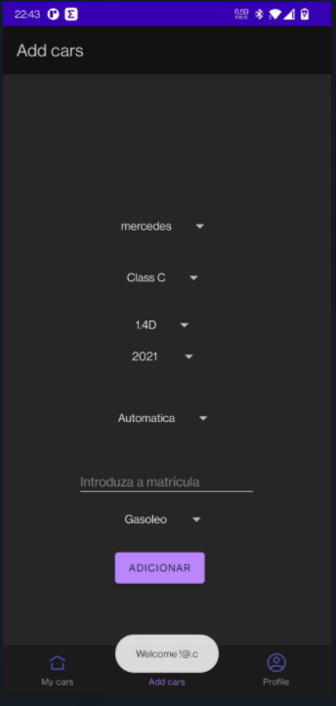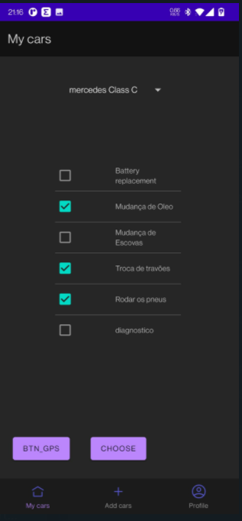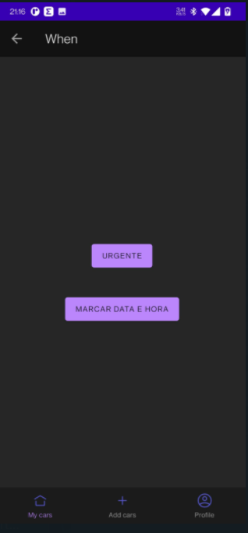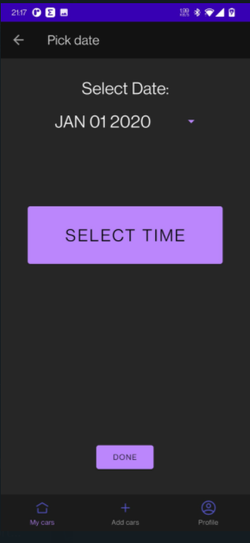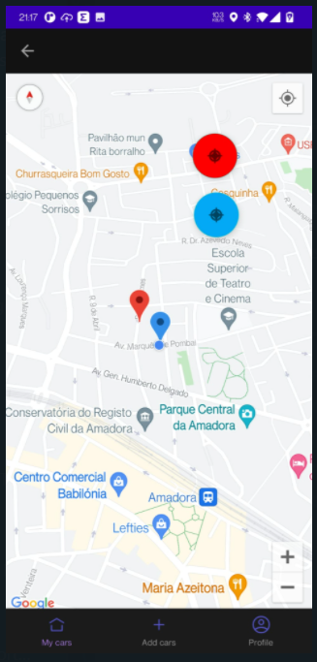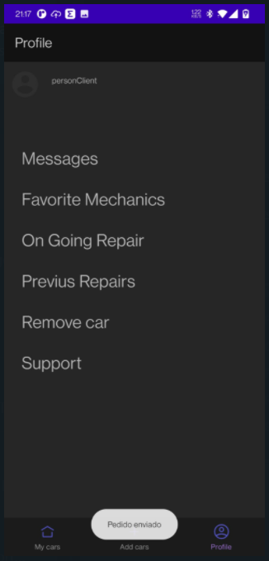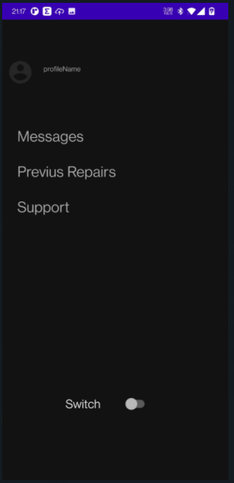

2)Preencher todos os campos com as informações pessoais. Após completar todas as informações e clicar no botão O utilizador será direcionado para adicionar um carro.

3)O utilizador deverá adicionar as informações sobre o seu carro.

4)O utilizador deve selecionar o carro desejado e poderá escolher várias reparações/manutenções.

5)Poderá escolher se quer a reparação no momento ou por marcação.

6)Por marcação terá de escolher uma data e hora.

7)Para sinalizar o automóvel poderá selecionar a sua localização atual(representada a azul) clicando no botão azul. Ou selecionar a localização através de clicks no mapa acompanhados pelo marcador vermelho que é bloqueado pelo botão vermelho.

8)

App do mecânico em que poderá apenas selecionar a sua disponibilade.